附件一
彰化縣洛津國民小學114年全民國防教育融入各科教學活動設計單
主 題 |  | 全民國防保家園
融入領域（科目） |  | 語文領域閱讀課 | 融入教學時間 | 40分鐘
設 計 者  教 學 者 |  | 班級導師 | 融入單元 | 三國演義  空城計
實施教學時間 |  | 114年11月25日 | 主要評量方式 | 口頭問答
教學目標 | 1-3-1了解國家安全對個人生命與家庭生活的影響  3-3-2了解各種科技對現代戰爭的影響  3-3-4認識心理作戰的一般策略並建立心防  3-3-5體認和平的價值並涵養珍愛和平的情操
教學內容綱要 | - 導讀三國演義空城計內容，並請學生角色扮演，以融入劇情。  - 教師引導學生問題探討：  - 三國戰亂時代，保衛國家要靠哪一種力量？  - 面對敵人，除了力敵，還有哪種方法？  - 現在的國家情勢，和三國時代相同嗎？  - 以投影片解說現代國防設施。  - 播放影片，讓學生了解現代各國國防特色。  - 討論個人如何發揮一己之力，協助我國國防，以保衛家園安康，並進而珍愛世界和平。
參考資料或 教學照片 | 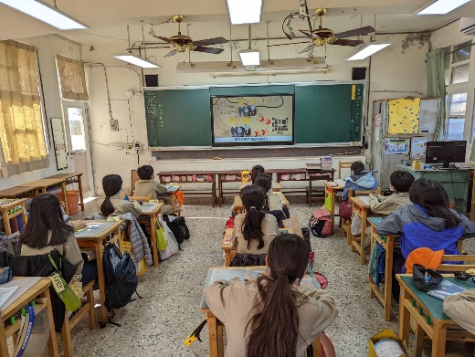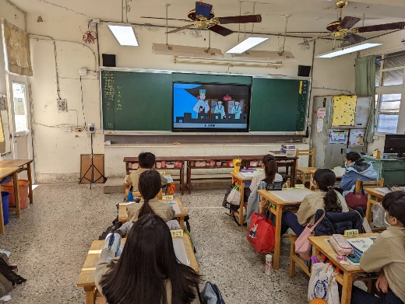
承辦人：蘇慶盛 主任：陳睿成 校長：周俐君

